ク リ ア 問 題 １１月 ①
Ｃlear
（ 月 日）
２年 数学
名 前

１ $\text{Ｖ＝}\frac{１}{３}{πr}^{２}h$ をh について解きなさい。ただし，r は0でない数とする。
花子さんは，上の問題について左下のように考えました。

（1） ① にあてはまる言葉を
右辺と左辺をいれかえてもよいから
$\frac{１}{３}{πr}^{２}h=Ｖ$
両辺に３をかけて
πr^{２}h＝３Ｖ

h ＝ ②
次のア～エの中から１つ選びなさい。
ア 両辺にπr^{２} をたして
イ 両辺からπr^{２} をひいて
ウ 両辺にπr^{２} をかけて
エ 両辺をπr^{２} でわって
①

（2） ② にあてはまる式を答えなさい。
(1)
(2)

２ 右の図のように，直線 ℓ，m に１つの
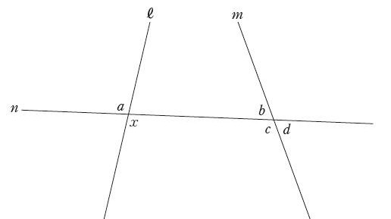
直線 n が交わっています。このとき
∠x の同位角について下のア～オから
正しいものを１つ選びなさい。
ア ∠x の同位角は∠a である。
イ ∠x の同位角は∠b である。
ウ ∠x の同位角は∠c である。
エ ∠x の同位角は∠d である。
オ ∠x の同位角は∠a から∠d までの
中にはない。

３ 次の図の直線は，一次関数のグラフを表わしています。
（1）このグラフについて，y をxの式で表わしなさい。
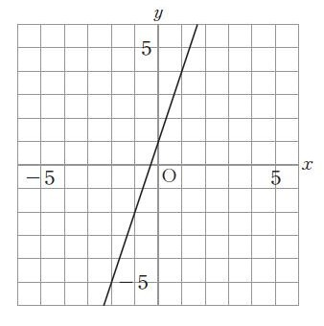

(1) | y ＝
(2) | （ , ）

（2）この直線とx軸との交点の座標を求めなさい。
ク リ ア 問 題 １１月 ①
解説シート
Ｃlear
（ 月 日）
２年 数学
１ $\text{Ｖ＝}\frac{１}{３}{πr}^{２}h$ をh について解きなさい。ただし，r は0でない数とする。
花子さんは，上の問題について左下のように考えました。

（1） ① にあてはまる言葉を
右辺と左辺をいれかえてもよいから
$\frac{１}{３}{πr}^{２}h=Ｖ$
両辺に３をかけて
πr^{２}h＝３Ｖ

h ＝ ②
次のア～エの中から１つ選びなさい。
ア 両辺にπr^{２} をたして
イ 両辺からπr^{２} をひいて
ウ 両辺にπr^{２} をかけて
エ 両辺をπr^{２} でわって
①

（2） ② にあてはまる式を答えなさい。
(1) | エ
(2) | $$\frac{３V}{{πr}^{２}}$$
(1)
をながめて
だけにするには何をなくせばよいかという見方をしてみましょう。
(2)

２ 右の図のように，直線 ℓ，m に１つの直線 n が
交わっています。このとき∠x の同位角について
下のア～オから正しいものを１つ選びなさい。
ア ∠x の同位角は∠a である。
イ ∠x の同位角は∠b である。
ウ ∠x の同位角は∠c である。
エ
エ ∠x の同位角は∠d である。
オ ∠x の同位角は∠a から∠d までの中にはない。
「同位角」は角の位置関係を表す用語ですので，場所を確認することが重要です。ちなみに平面上の2直線の位置関係が平行でない場合には，同位角は等しくなりません。

３ 次の図の直線は，一次関数のグラフを表わしています。
（1）このグラフについて，y をxの式で表わしなさい。
1次関数のグラフである直線から式を作るには，傾きａ(ｘが1増えたときのｙの増加量)と，ｙ切片ｂ(直線のｙ軸との交点のｙ座標)を読み取り，y=ax+b に代入します。
(1) | y ＝3x＋1
(2) | $$\text{（－}\frac{１}{３}\text{，０）}$$

（2）この直線とx軸との交点の座標を求めなさい。
(2)の座標をx座標ということがあります。この求め方は，y=ax+b に y=0 を代入し，ｘの1次方程式を解くことになります。

中２クリア１１月①
（参考）過去の調査における正答率
問題番号 |  | 学年 | 正 答 | 調査の名称（実施学年） | 正答率(%)
１ | (1) | 中２ | エ |  | ――
１ | （2） | 中２ | $$\frac{３V}{{πr}^{２}}$$ |  | ――
２ |  | 中２ | エ | 平成21年度全国学力・学習状況調査（中３） | 42.0
３ | (1) | 中２ | 3x＋1 | 平成22年度全国学力・学習状況調査（中３） | 56.8
３ | （2） | 中２ | $$\text{（－}\frac{１}{３}\text{，０）}$$ |  | ――

（参考）解答類型及び過去の調査における反応率
◎ … 解答として求める条件をすべて満たしている正答
○ … 設問の趣旨に即し必要な条件を満たしている正答
問題番号 |  | 解 答 類 型 | 反応率(%) | 自校の反応率 | 正答
１ | (1) | ・エ と解答しているもの | ―― |  | ◎
１ | (1) | ・ア と解答しているもの | ――
１ | (1) | ・イ と解答しているもの | ――
１ | (1) | ・ウ と解答しているもの | ――
１ | (1) | ・無解答
１ | (2) | ・３Ｖ／πr^{２} と解答しているもの | ―― |  | ◎
１ | (2) | ・３Ｖ÷πr^{２} と解答しているもの | ―― |  | ○
１ | (2) | ・３Ｖ－πr^{２} と解答しているもの | ――
１ | (2) | ・上記以外の解答 | ――
１ | (2) | ・無解答
２ |  | ・エ と解答しているもの | 42.0 |  | ◎
２ |  | ・ア と解答しているもの | 22.9
２ |  | ・イ と解答しているもの | 3.2
２ |  | ・ウ と解答しているもの | 8.2
２ |  | ・オ と解答しているもの | 22.8
２ |  | ・上記以外の解答 | 0.1
２ |  | ・無解答 | 0.8
３ | (1) | ・3x＋1 と解答しているもの | 56.8 |  | ◎
３ | (1) | ・3x と解答しているもの | 1.4
３ | (1) | ・4x と解答しているもの | 2.3
３ | (1) | ・$\frac{x}{3}＋1$ と解答しているもの | 1.0
３ | (1) | ・x＋3 と解答しているもの | 2.1
３ | (1) | ・上記以外の解答 | 21.4
３ | (1) | ・無解答 | 15.0
３ | (2) | ・（-1/3，0）と解答しているもの | ―― |  | ◎
３ | (2) | ・（0,1） と解答しているもの | ――
３ | (2) | ・（1,0） と解答しているもの | ――
３ | (2) | ・（-0.3，0）と解答しているもの | ――
３ | (2) | ・上記以外の解答 | ――
３ | (2) | ・無解答 | ――

